Министерство образования и науки России

Федеральное государственное автономное образовательное

учреждение высшего образования

“Санкт-Петербургский государственный электротехнический

университет им. В. И. Ульянова (Ленина)”

(СПБГЭТУ “ЛЭТИ”)

Факультет компьютерных технологий и информатики

Кафедра вычислительной техники

**ОТЧЕТ**

**по лабораторной работе № 3 на тему**

**“Двумерные массивы языка С / C++” по**

**дисциплине “Программирование”**

**Выполнил:** *Студент группы 5307 Грицай Н. Д.*

**Проверила:** *к.т.н., доцент Сискович Т.И.*

**Подпись преподавателя:________**

Санкт-Петербург

2015

Оглавление

Цель работы 3

1.Задание 3

2.Уточнение задания 3

3.Контрольные примеры 3

4.Описание переменных 4

5.Краткое описание алгоритма 4

6.Схема алгоритма 5

7.Исходный код программы 5

8.Результат 7

Вывод 7

*Приложение. Схема программы* 8

# Цель работы

Получить практические навыки использования двумерных массивов языка С / C++.

# 1.Задание

Разработать алгоритм и написать программу, выполняющую многократно по желанию пользователя ввод матрицы mxn, контрольный вывод, обработку исходной матрицы и вывод результата.

# 2.Уточнение задания

Размер матриц не превосходит 15x15. Результирующая матрица формируется из строк исходной, в которых есть хотя бы 2 совпадающих элемента.

# 3.Контрольные примеры

Контрольные примеры представлены в таблице 1.

*Таблица 1. Контрольные примеры*

|  |  |  |  |  |
| --- | --- | --- | --- | --- |
| **№** | **Исходные данные** | | | **Результат** |
| **clmct** | **str1ct** | **Матрица arr1** | **Матрица arr2** |
| 1 | 2 | 1 | 2 3 | “В матрице нет строк” |
| 2 | 2 | 2 | 1 2  1 1 | 1 1 |
| 3 | 3 | 2 | 2 3 4  1 1 5 | 1 1 5 |
| 4 | 5 | 1 | 1 2 4 535 535 | 1 2 4 535 535 |
| 5 | 1 | 2 | 0  0 | “В матрице нет строк” |
| 6 | 3 | 3 | 0 1 0  1 2 3  -1  912 912 | 0 1 0  -1  912 912 |

# 4.Описание переменных

Описание переменных представлено в таблице 2.

*Таблица 2. Описание переменных*

|  |  |  |
| --- | --- | --- |
| **Имя** | **Тип** | **Назначение** |
| arr1 | int | Исходная матрица |
| arr2 | int | Результирующая матрица |
| clmct | short | Кол-во столбцов исходной и результирующей матриц |
| str1ct, str2ct | short | Кол-во строк исходной и результирующей матриц |
| isarr1, isarr2 | short | Флажки наличия исходной и результирующей матриц |
| ismatch | short | Флажок совпадения значений элементов строк исходной матрицы |
| menu | short | Оператор управления меню |
| isprogend | short | Оператор выхода из программы |
| i, j, k | short | Вспомогательные переменные |

# 5.Краткое описание алгоритма

1. Вывод меню
2. Выбор пункта меню:

1)Ввод матрицы. Поднятие флажка isarr1 = 1. Переход в пункт 3

2)Eсли(isarr1), то: вывод исходной матрицы, иначе: сообщение о том, что ее нет. Переход в пункт 3

3)Если(isarr1), то: обработка исходной матрицы и поднятие флажка isarr2 = 1, иначе: сообщение о том, что ее нет. Переход в пункт 3

4)Если(isarr2), то: вывод результирующей матрицы, иначе: сообщение о том, что ее нет.

Переход в пункт 3

5)Вывод справки. Переход в пункт 3

6)Ввод isprogend

1. Если(!isprogend), то: переход в пункт 1, иначе: выход из программы

# 6.Схема алгоритма

Схема алгоритма представлена в приложении 1

# 7.Исходный код программы

#include "stdafx.h"

#include "Windows.h"

#define ARRAYMAXSIZE 15

int main()

{

SetConsoleCP(1251);

SetConsoleOutputCP(1251);

int arr1[ARRAYMAXSIZE][ARRAYMAXSIZE], arr2[ARRAYMAXSIZE][ARRAYMAXSIZE];

short clmct, str1ct, str2ct, ismatch, menu, isarr1 = 0, isarr2 = 0, isprogend = 0;

do

{

system("cls");

printf_s("==Меню==\n1.Ввод матрицы.\n2.Вывод исходной матрицы\n3.Обработка

исходной матрицы\n4.Вывод результирующей матрицы\n5.Справка\n

6.Выход\n\nВведите пункт меню: ");

switch (menu = getchar())

{

case '1': //ввод матрицы

system("cls");

printf_s("==Ввод матрицы==\n");

isarr1 = 1;

//ввод кол-ва строк

do

{

printf("Введите количество строк исходной матрицы: ");

scanf_s("%hi", &str1ct);

if ((str1ct < 1) || (str1ct > ARRAYMAXSIZE))

printf_s("Ошибка! Количество столбцов не может быть

меньше 1 и больше %hi\n", ARRAYMAXSIZE);

} while ((str1ct < 1) || (str1ct > ARRAYMAXSIZE));

//ввод кол-ва столбцов

do

{

printf("Введите количество столбцов исходной матрицы: ");

scanf_s("%hi", &clmct);

if ((clmct < 1) || (clmct > ARRAYMAXSIZE))

printf_s("Ошибка! Количество строк не может быть меньше

1 и больше %hi\n", ARRAYMAXSIZE);

} while ((clmct < 1) || (clmct > ARRAYMAXSIZE));

//ввод исходной матрицы

for (short i = 0; i < str1ct; i++)

for (short j = 0; j < clmct; j++)

{

printf_s("Введите элемент[%hi][%hi]: ", i + 1, j + 1);

scanf_s("%d", &arr1[i][j]);

}

printf_s("\nВвод завершен!\nДля продолжения нажмите клавишу Enter");

rewind(stdin);

getchar();

break;

case '2': //вывод исходной матрицы

system("cls");

if (isarr1)

{

printf_s("==Исходная матрица==\n");

for (short i = 0; i < str1ct; i++)

{

for (short j = 0; j < clmct; j++)

printf_s("%5d", arr1[i][j]);

printf_s("\n");

}

}

else

printf_s("Ошибка! Сначала введите матрицу");

printf_s("\nДля продолжения нажмите клавишу Enter");

rewind(stdin);

getchar();

break;

case '3': //обработка исходной матрицы

system("cls");

if (isarr1)

{

isarr2 = 1;

str2ct = 0;

for (short i = 0; i < str1ct; i++)

{

ismatch = 0;

for (short j = 0; j < clmct - 1 && !ismatch; j++)

for (short k = j + 1; k < clmct && !ismatch;

k++)

if (arr1[i][j] == arr1[i][k])

ismatch = 1;

if (ismatch)

{

for (short j = 0; j < clmct; j++)

arr2[str2ct][j] = arr1[i][j];

str2ct++;

}

}

printf_s("Результирующая матрица сформирована");

}

else

printf_s("Ошибка! Сначала введите матрицу");

printf_s("\nДля продолжения нажмите клавишу Enter");

rewind(stdin);

getchar();

break;

case '4': //вывод результирующей матрицы

system("cls");

if (isarr2)

{

if (str2ct)

{

printf_s("==Результирующая матрица==\n");

for (short i = 0; i < str2ct; i++)

{

for (short j = 0; j < clmct; j++)

printf_s("%5d", arr2[i][j]);

printf_s("\n");

}

}

else

printf_s("В результирующей матрице нет ни одной

строки.\n");

}

else

printf_s("Ошибка! Сначала обработайте исходную матрицу");

printf_s("\nДля продолжения нажмите клавишу Enter");

rewind(stdin);

getchar();

break;

case '5': //справка

system("cls");

printf_s("==Справка==\nРазмер матриц не превосходит

15х15.\nРезультирующая матрица формируется из строк новой,

в которых есть совпадающие элементы.\n\n

Для продолжения нажмите клавишу Enter");

rewind(stdin);

getchar();

break;

case '6': //выход

system("cls");

printf_s("Вы уверены, что хотите выйти?(1-Да/0-Нет): ");

scanf_s("%hi", &isprogend);

rewind(stdin);

break;

default:

printf_s("Ошибка! Введите существующий пункт меню\n\n");

rewind(stdin);

getchar();

}

} while (!isprogend);

return 0;

}

# 8.Результат

При выполнении программы получены результаты, совпадающие с контрольными примерами, представленными в таблице 1. Ошибки не обнаружены.

# Вывод

В ходе выполнения работы были получены практические навыки использования двумерных массивов языка С / C++.

# *Приложение. Схема программы*

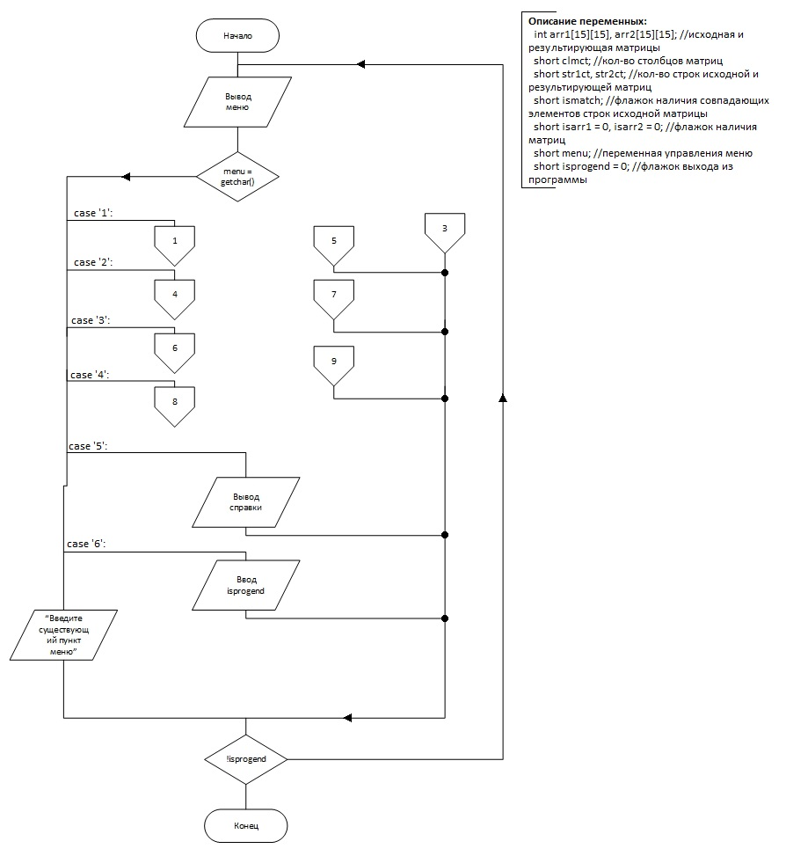

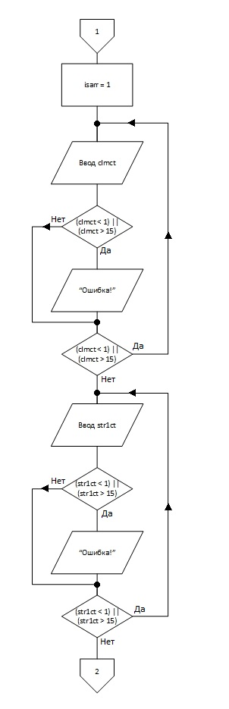

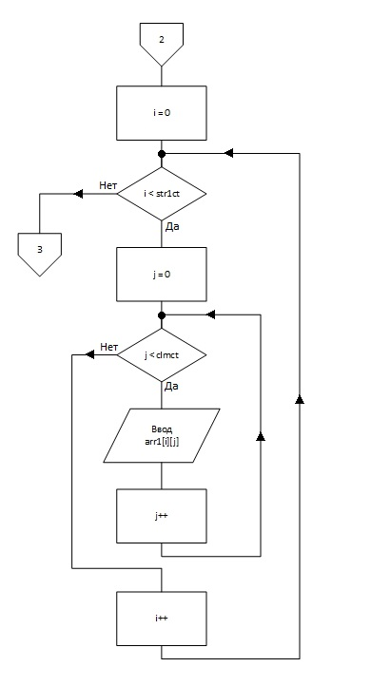

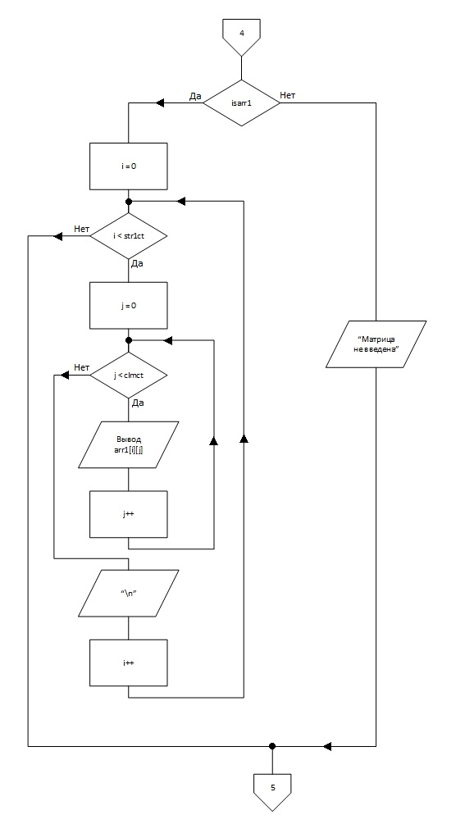

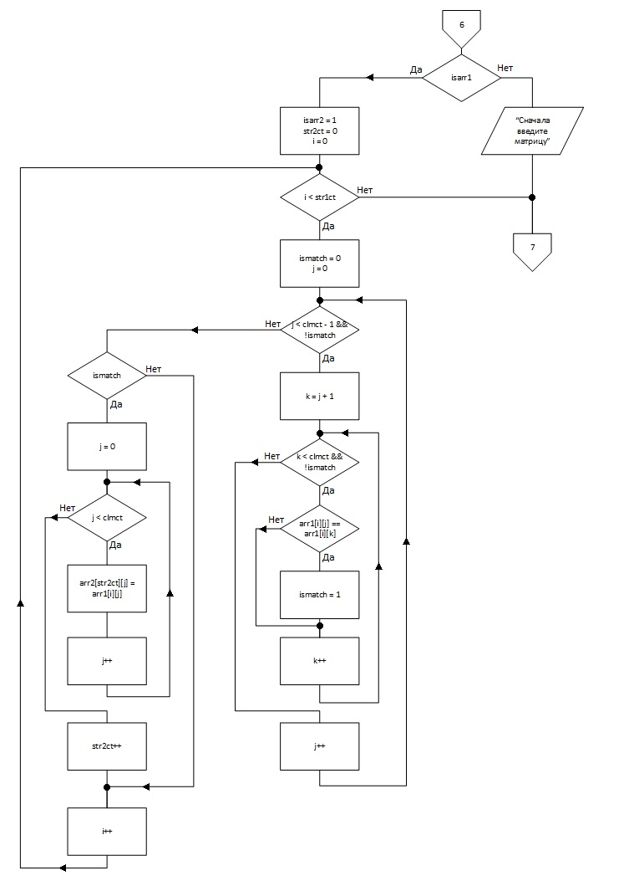

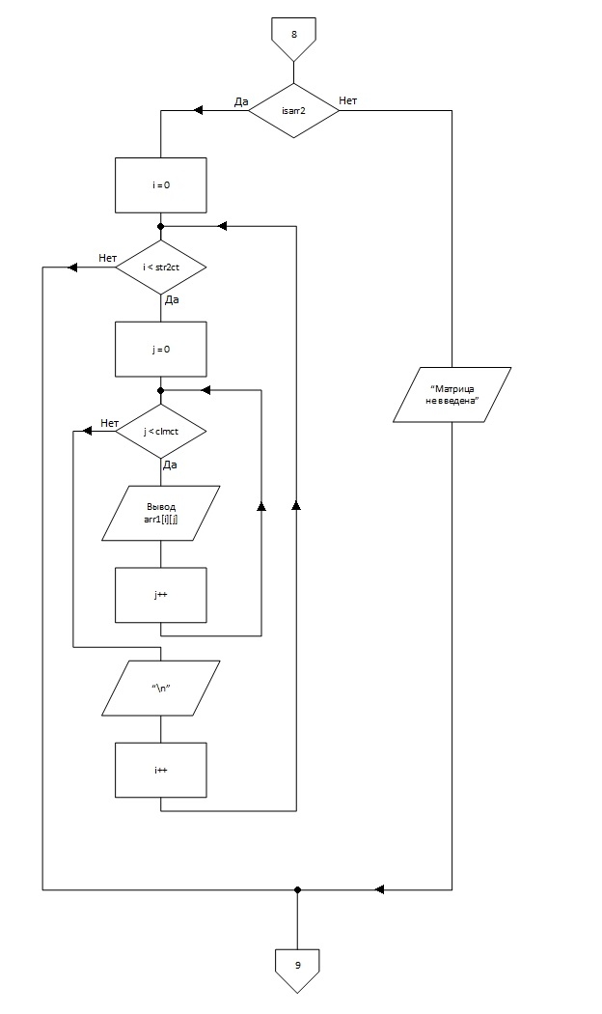

*Рисунок 1. Схема программы*